План-конспект занятий по общей физической подготовке
Тема: Общая физическая подготовка.
Педагог: Завитаева Л.Л.
Объединение «Ника».
Группа 04,05.
Дата: 11.04.2020 г.
Цель урока: Освоение правил техники выполнения комплекса соловых упражнений.
Задачи:
-развитие таких физических качеств, как выносливость, сила, гибкость;
-развитие силовых и координационных способностей.
- развитие двигательных, скоростно-силовых качеств, выносливости, ловкости, координации, силы;
- профилактика искривления позвоночника;
План занятия:
I. Вводная часть:
Поклон – приветствие.
Разминка.
II. Основная часть:
Выполнение комплекса упражнений
III. Заключительная часть:
Поклон.
Домашнее задание.
Рекомендуется выполнять комплекс упражнений под контролем и руководством родителей.
ВАЖНО! НЕ ЗАБЫВАЕМ О ТЕХНИКЕ БЕЗОПАСНОСТИ И САМОКОНТРОЛЕ! ОТДЫХ МЕЖДУ ВЫПОЛНЕНИЕМ УПРАЖНЕНИЙ 20-30 СЕКУНД ОБЯЗАТЕЛЕН!
Ход занятия:
I. ВВОДНАЯ ЧАСТЬ. (5 мин).
1.Поклон-приветствие.
2.Разминка.
1. Повороты головы-5 раз.
Начинаем разминку перед тренировкой с шеи. Поворачивайте голову вправо-вперед-влево-вперед, стараясь не делать резких движений. Назад голову не запрокидывайте.
2. Вращение плечами - 5 раз.
Опустите руки вдоль туловища и начните выполнять вращательные движения плечами по кругу. Понемногу увеличивайте амплитуду, стараясь хорошо размять плечевые суставы.
3. Вращение локтями - 5 раз.
Перед тренировкой обязательно разомните локтевые суставы, которые получают сильную нагрузку во время тренировки верхней части тела. Для этого поднимите руки параллельно полу и выполните вращательные движения предплечьями.
4. Вращение руками - 5 раз.
Продолжаем разминку перед тренировкой вращениями рук. Поднимите руки вверх над головой и начните вращать ими, хорошо разминая плечевые суставы. Двигайте руками широко и амплитудно, вращения не должны быть вялыми.
5. Вращение запястьями - 5 раз.
Если вы тренируете руки или выполняете планки и отжимания, не забывайте хорошо разминать перед тренировкой запястные суставы, которые получают большую нагрузку. Для этого согните руки в локте и начните вращать запястьями по кругу.
6. Вращение тазом - 5 раз .
Положите руки на талию, ноги расставьте шире плеч. Начните вращать тазом по кругу, как будто стараетесь нарисовать круг ягодицами. Стопы не отрываются от пола, вращение происходит за счет движений таза, а не корпуса.
7. Вращение ногами - 5 раз.
Руки остаются лежать на талии, ноги поставьте ближе друг к другу. Оторвите одну ногу от пола и начните вращать ей по кругу, разминая тазобедренный сустав. Колено как будто описывает круг, туловище остается стабильным.
8. Вращение коленями - 5 раз.
Наклоните корпус, слегка согните колени и положите на них ладони. Начните вращать коленями, пятки не отрываются от пола. Это отличное упражнение для разминки коленных суставов, которые получают сильную нагрузку во время тренировок.
9. Вращения стопой - 5 раз.
Встаньте прямо, положите руки на талию. Поднимите колено вверх. Начните вращать стопой, хорошо разминая голеностопный сустав. Старайтесь вращать только стопой, сохраняя голень и бедро не подвижными.
II.ОСНОВНАЯ ЧАСТЬ. (20 мин.)
Комплекс упражнений:

1. Пресс скручивания - 20 раз.
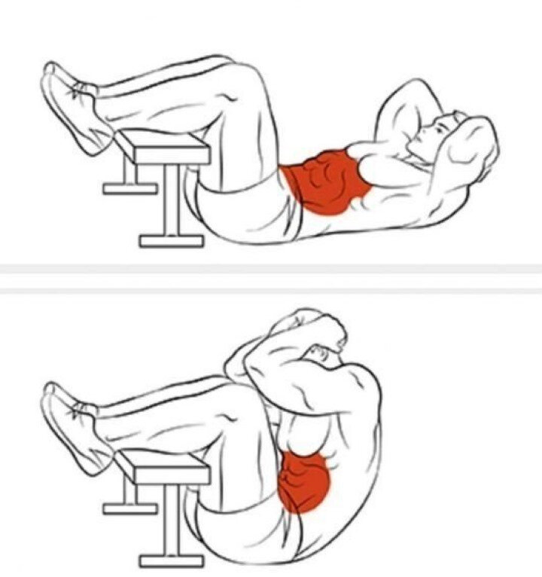

2. Подъем спины – 20 раз.
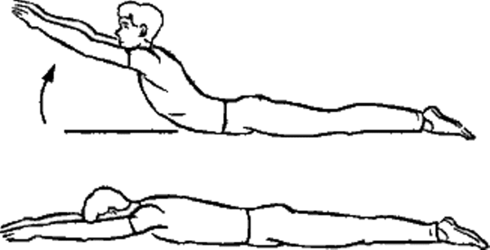

3. Отжимания - 20 раз .
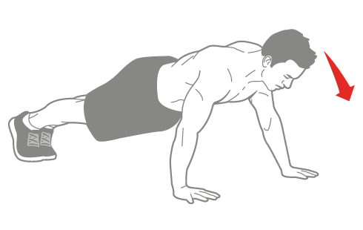

4. Приседания - 30 раз .
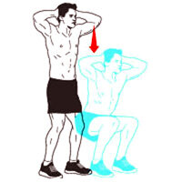

5. Упор присев упор лежа - 20 раз .
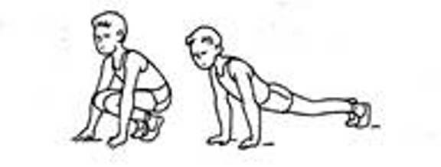
6. Разножка с упором (скалолаз) - 20 раз.
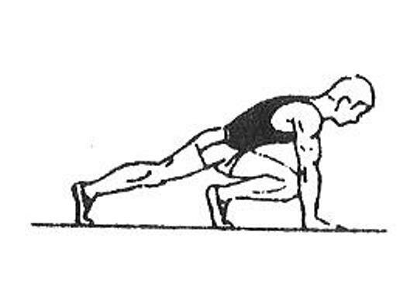

7. Боковые выпады - 30 раз.
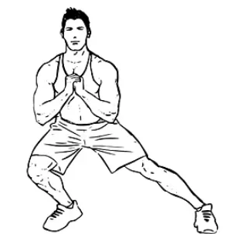

8. Подъем ног лежа на спине - 30 раз.
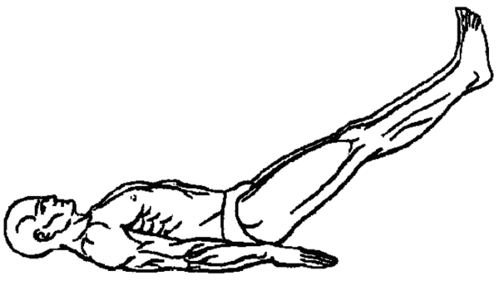

9. Приседания пистолетик на каждую ногу по 20 раз.
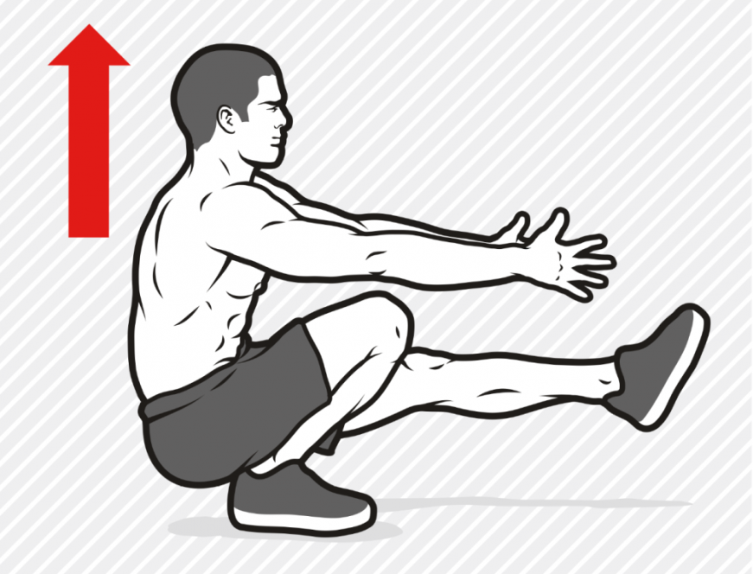
III. ЗАКЛЮЧИТЕЛЬНАЯ ЧАСТЬ-5 мин.
Поклон. Домашнее задание. Вспоминаем танцевальные движения см. ссылку: https://www.youtube.com/watch?v=DqlIzRTPL3Q

